**LAPORAN PRAKTIKUM INTERNET OF THINGS (IoT)**

**Fakultas Vokasi, Universitas Brawijaya**

# **Praktik Akses API Melalui Simulasi WOKWI**

Azizah Nur Istiqomah

Fakultas Vokasi, Universitas Brawijaya

azizahnuristiqomah456@gmail.com

**Abstrak**

Praktik ini bertujuan untuk mengembangkan pemahaman mahasiswa dalam mengintegrasikan perangkat IoT dengan sistem backend melalui akses API, menggunakan simulasi WOKWI dan sensor DHT22. Sensor DHT22 digunakan sebagai alat pengukur suhu dan kelembaban, yang datanya kemudian dikirim ke server melalui API. Dalam praktik ini, dilakukan simulasi perangkat ESP32 pada platform WOKWI, yang mengakses endpoint API secara online untuk mengirimkan data secara berkala. API yang digunakan bertindak sebagai penerima dan pengelola data dari sensor, dengan dukungan struktur RESTful.

Langkah-langkah yang dilakukan meliputi pemrograman mikrokontroler ESP32 dalam simulasi WOKWI untuk membaca data sensor, mengakses endpoint API menggunakan protokol HTTP, serta mengirim data suhu dan kelembaban dalam format JSON. Di sisi backend, server mencatat dan merespons data yang diterima, memastikan konektivitas dan validasi berjalan dengan baik. Praktik ini memberikan pengalaman langsung dalam menghubungkan sistem simulasi IoT dengan layanan backend melalui API secara real-time. Hasil praktik menunjukkan bahwa kombinasi WOKWI dan DHT22 dapat digunakan secara efektif untuk memahami alur komunikasi data dalam sistem IoT, serta membekali mahasiswa dengan keterampilan dasar dalam pengembangan dan pengujian integrasi API dengan perangkat IoT.

**Kata Kunci**: IoT, API, ESP32, DHT22, WOKWI, Simulasi, Sensor.

**1.** **PENDAHULUAN**

**1.1.** **Latar Belakang**

Perkembangan teknologi Internet of Things (IoT) telah membawa dampak besar dalam berbagai aspek kehidupan, mulai dari bidang industri, kesehatan, pertanian, hingga rumah tangga. IoT memungkinkan perangkat fisik seperti sensor, mikrokontroler, dan aktuator untuk terhubung ke internet dan saling bertukar data secara otomatis tanpa intervensi manusia secara langsung. Salah satu elemen paling mendasar dalam ekosistem IoT adalah kemampuan untuk membaca data dari sensor dan mengirimkan data tersebut ke server pusat agar dapat dianalisis atau ditindaklanjuti.

Dalam praktik pengembangan IoT, *Application Programming Interface* (API) memiliki peran penting sebagai jembatan komunikasi antara perangkat IoT dan sistem backend. API memungkinkan data yang dikumpulkan oleh perangkat, seperti suhu dan kelembaban dari sensor, dapat dikirim dan diproses di server melalui protokol HTTP. Dengan adanya API, data yang berasal dari sensor dapat diakses dan dimanfaatkan oleh aplikasi lain untuk keperluan monitoring, visualisasi, maupun automasi.

Sensor DHT22 merupakan salah satu sensor digital yang populer dalam proyek-proyek IoT karena kemampuannya dalam mengukur suhu dan kelembaban dengan presisi yang cukup baik. Sensor ini bekerja dengan mengirimkan data dalam format digital ke mikrokontroler, yang kemudian dapat diteruskan ke server menggunakan API. Dalam praktik ini, sensor DHT22 disimulasikan menggunakan WOKWI Simulator, sebuah alat berbasis web yang memungkinkan pengguna untuk mensimulasikan perangkat keras seperti mikrokontroler ESP32 dan berbagai sensor tanpa harus memiliki perangkat fisik secara langsung.

WOKWI menjadi solusi yang sangat bermanfaat, khususnya dalam lingkungan pembelajaran, karena memungkinkan mahasiswa untuk memahami konsep dan alur kerja sistem IoT secara lengkap, mulai dari pembacaan data sensor, pengiriman data ke server, hingga pengujian respons API, tanpa perlu bergantung pada perangkat keras fisik yang mungkin terbatas ketersediaannya. Dengan adanya simulasi ini, risiko kerusakan perangkat keras juga dapat diminimalkan, dan proses pembelajaran menjadi lebih fleksibel dan efisien.

Dalam praktik ini, mahasiswa diminta untuk memprogram mikrokontroler ESP32 agar mampu membaca data suhu dan kelembaban dari sensor DHT22, lalu mengirimkannya secara berkala ke sebuah endpoint API menggunakan metode HTTP POST. Endpoint tersebut akan menerima data dalam format JSON dan menyimpannya di sisi backend untuk dianalisis atau ditampilkan. Proses ini mensimulasikan alur komunikasi data dua arah yang umum digunakan dalam sistem IoT.

Praktik ini bertujuan untuk memperkenalkan mahasiswa pada konsep dasar komunikasi IoT, integrasi antara sensor dengan sistem backend, serta penggunaan API untuk pertukaran data. Selain itu, mahasiswa juga dikenalkan pada pentingnya format data, struktur API, serta protokol komunikasi yang digunakan dalam implementasi sistem IoT. Kemampuan ini sangat dibutuhkan dalam era digital saat ini, di mana penguasaan sistem terdistribusi dan kemampuan untuk menghubungkan berbagai perangkat menjadi nilai tambah yang tinggi.

**1.2.** **Tujuan Eksperimen**

Tujuan dari praktik ini adalah:

1. Meningkatkan pemahaman mahasiswa mengenai proses komunikasi antara perangkat IoT dan sistem backend melalui API.
2. Melatih mahasiswa dalam membaca data suhu dan kelembaban dari sensor DHT22 menggunakan mikrokontroler ESP32.
3. Mengajarkan cara mengakses dan mengirim data ke endpoint API menggunakan protokol HTTP dalam simulasi WOKWI.
4. Memberikan pengalaman langsung dalam menggunakan simulasi WOKWI sebagai alternatif perangkat keras dalam pengembangan dan pengujian sistem IoT.
5. Membekali mahasiswa dengan keterampilan dasar dalam integrasi perangkat IoT dengan layanan web melalui pendekatan REST API

**2.** **METODOLOGI**

**2.1.** **Alat dan Bahan**

1. MySQL untuk database

2. Laravel 11

3. Postman

4. WOKWI

5. Mikrokontroler Arduino

6. Sensor DHT22

**2.2.** **Langkah Implementasi**

1. Menyusun system, yakni perancangan konsep dan logika system.

2. Menentukan komponen yang digunakan, antara lain:

* MySQL untuk database
* Laravel 11
* Postman
* WOKWI
* Mikrokontroler Arduino
* Sensor DHT22

3. Merancang skema rangkaian:

- Membuat database phpmyadmin

- Buat file baru wokwi simulator di platform.io

- Membuat resource dan Buat API controller

4. Pengkodean menggunakan Bahasa pemrograman C++

5. Pengujian dengan melakukan percobaan insert data ke tabel di database menggunakan API dan Check manual di phpmyadmin, pastikan data baru masuk

6. mengonline-kan API menggunakan service ngrok sehingga API dapat diakses melalui device iot atau simulasi wokwi iot (secara Internet) dengan menginstall aplikasi NGROK

7. Pengujian dengan melalakukan percobaan melakukan insert data baru melalui API

**3.** **HASIL DAN PEMBAHASAN**

**Syntax main.cpp:**

#include <Arduino.h>

#include <WiFi.h>

#include <HTTPClient.h>

#include "DHT.h"

#define DHTPIN 27

#define DHTTYPE DHT22

DHT dht(DHTPIN, DHTTYPE);

// Ganti dengan kredensial WiFi Anda

const char* ssid = "Wokwi-GUEST";

const char* password = "";

unsigned long previousMillis = 0;

const long interval = 5000; // Interval 5 detik (5000 ms)

void setup() {

Serial.begin(115200);

// Hubungkan ke WiFi

WiFi.begin(ssid, password);

Serial.print("Menghubungkan ke WiFi");

while (WiFi.status() != WL_CONNECTED) {

delay(500);

Serial.print(".");

}

Serial.println(" Terhubung!");

dht.begin();

// Tunggu sebentar agar koneksi stabil

delay(1000);

}

void loop() {

unsigned long currentMillis = millis();

// Lakukan POST setiap interval yang telah ditentukan

if (currentMillis - previousMillis >= interval) {

previousMillis = currentMillis;

float h = round(dht.readHumidity());

// Read temperature as Celsius (the default)

float t = round(dht.readTemperature());

// Check if any reads failed and exit early (to try again).

if (isnan(h) || isnan(t)) {

Serial.println(F("Failed to read from DHT sensor!"));

return;

}

// Compute heat index in Celsius (isFahreheit = false)

float hic = dht.computeHeatIndex(t, h, false);

// Inisialisasi HTTPClient

HTTPClient http;

String url = "http://e6d3-2405-8740-6315-3520-5928-26b-7835-cd79.ngrok-free.app/api/posts"; // Ganti dengan URL ngrok yang benar

http.begin(url); // Menggunakan HTTP, bukan HTTPS

http.addHeader("Content-Type", "application/json");

String payload = "{\"nama_sensor\":\"Sensor GD\", \"nilai1\":" + String(h) + ", \"nilai2\":" + String(t) + "}";

Serial.println(payload); // Untuk melihat apakah payload sudah terbentuk dengan benar

// Kirim POST request

int httpResponseCode = http.POST(payload);

// Tampilkan kode respons HTTP

Serial.print("Kode respons HTTP: ");

Serial.println(httpResponseCode);

// Tampilkan respons dari server jika request berhasil

if (httpResponseCode == 200 || httpResponseCode == 201) {

String response = http.getString();

Serial.println("Respons dari server:");

Serial.println(response);

} else {

Serial.println("Gagal mengirim data");

}

// Tutup koneksi HTTP

http.end();

}

}

**Syntax Diagram.json:**

{

"version": 1,

"author": "KAVITH BUDVIN",

"editor": "wokwi",

"parts": [

{ "type": "board-esp32-devkit-c-v4", "id": "esp", "top": 86.4, "left": 24.04, "attrs": {} },

{ "type": "wokwi-dht22", "id": "dht1", "top": 19.5, "left": -91.8, "attrs": {} }

],

"connections": [

[ "esp:TX", "$serialMonitor:RX", "", [] ],

[ "esp:RX", "$serialMonitor:TX", "", [] ],

[ "dht1:VCC", "esp:3V3", "red", [ "v19.2", "h67.2", "v-67.2" ] ],

[ "esp:GND.1", "dht1:GND", "black", [ "h0" ] ],

[ "dht1:SDA", "esp:27", "green", [ "v0" ] ]

],

"dependencies": {}

}

**Databse phpmyadmin:**

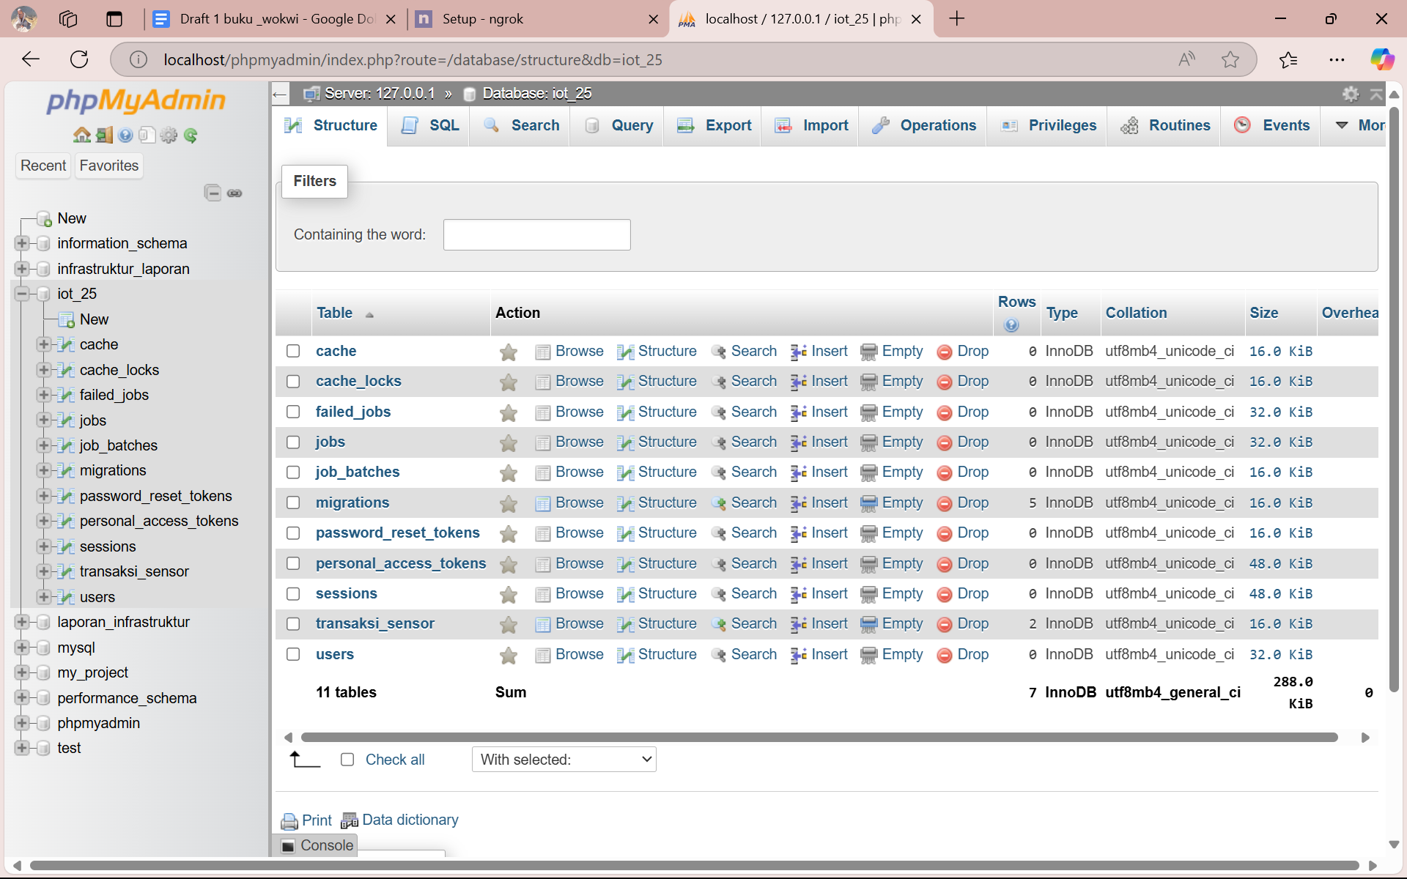

**3.1.** **Hasil Eksperimen**

**Sensor DHT22:**

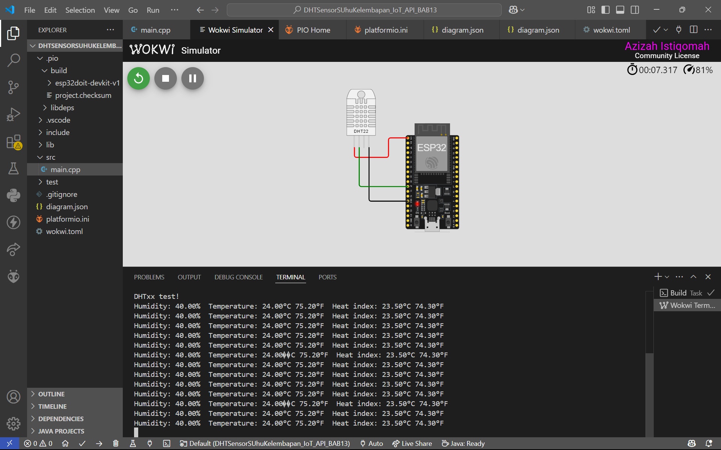

**Wifi/ network terhubung:**

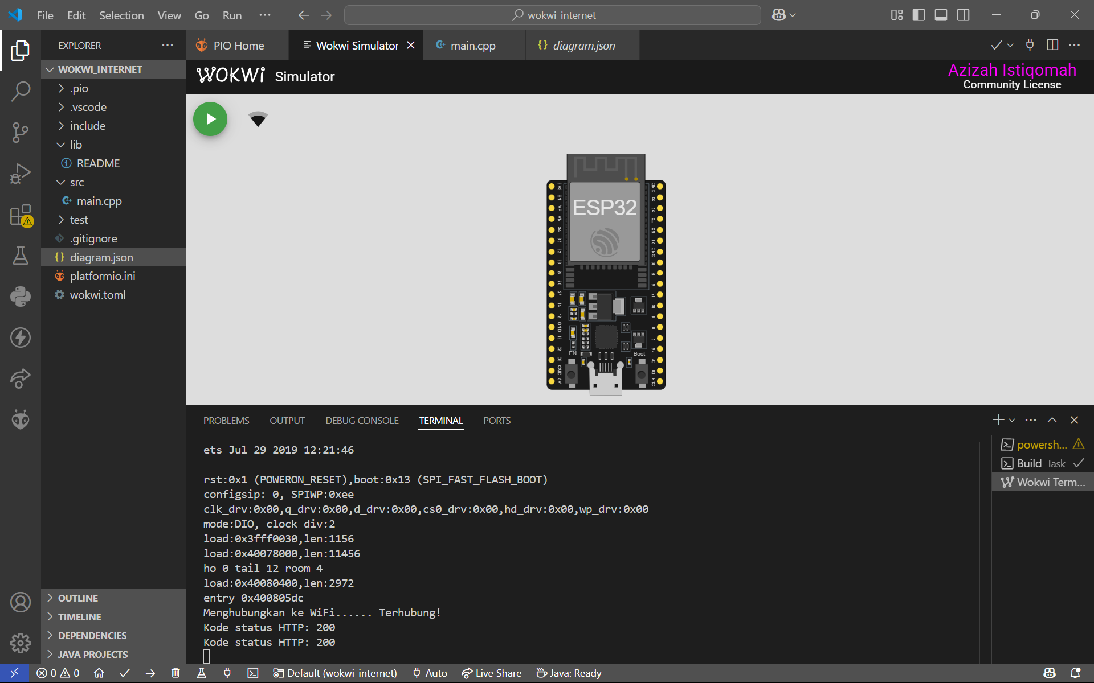

**Postman Get data API:**

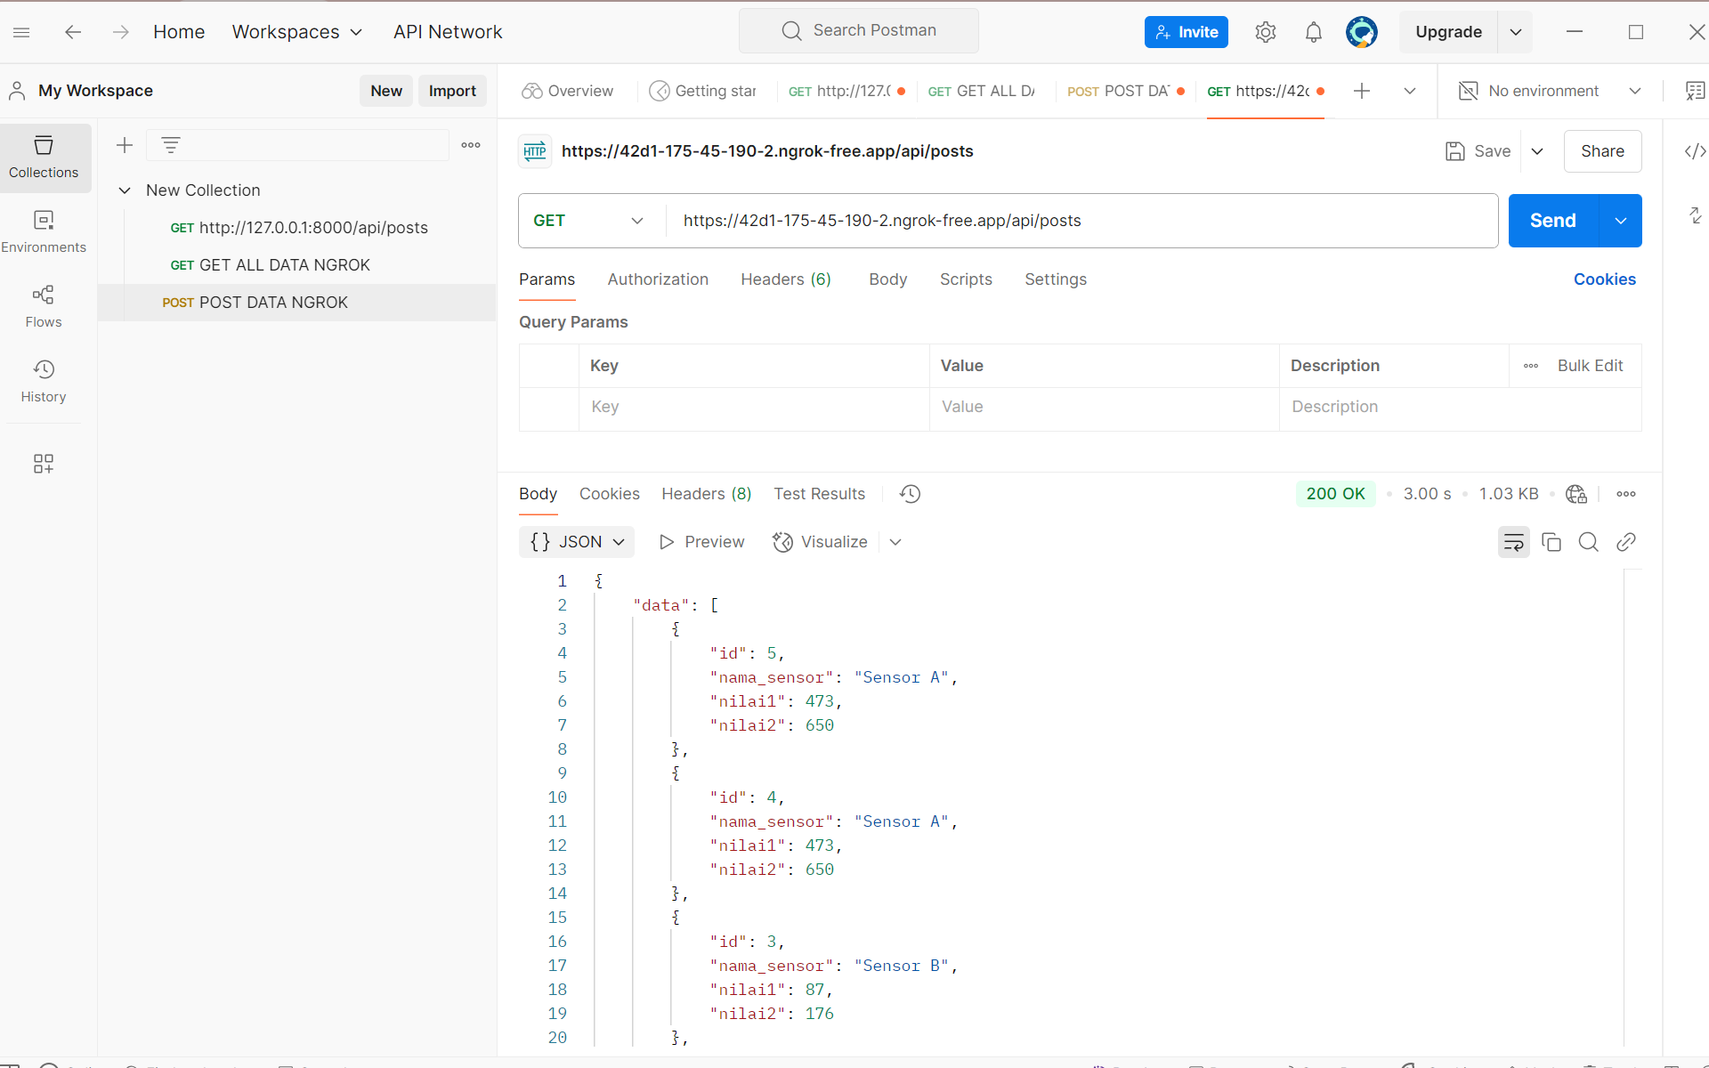

**data yang masuk ke database:**

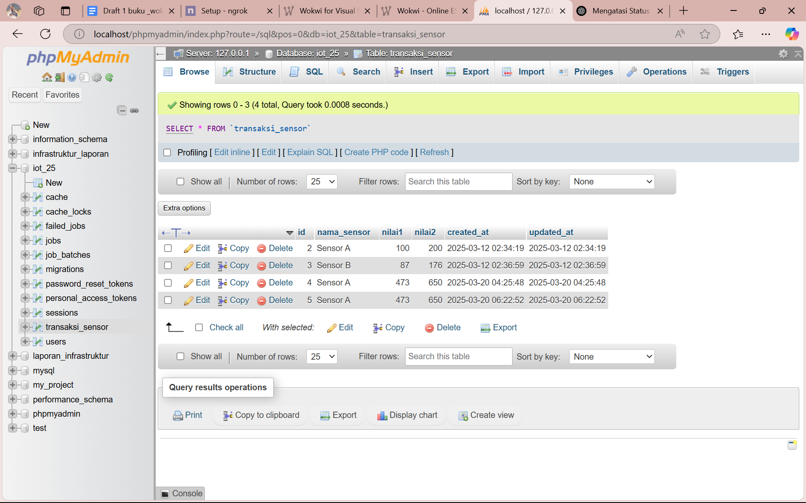

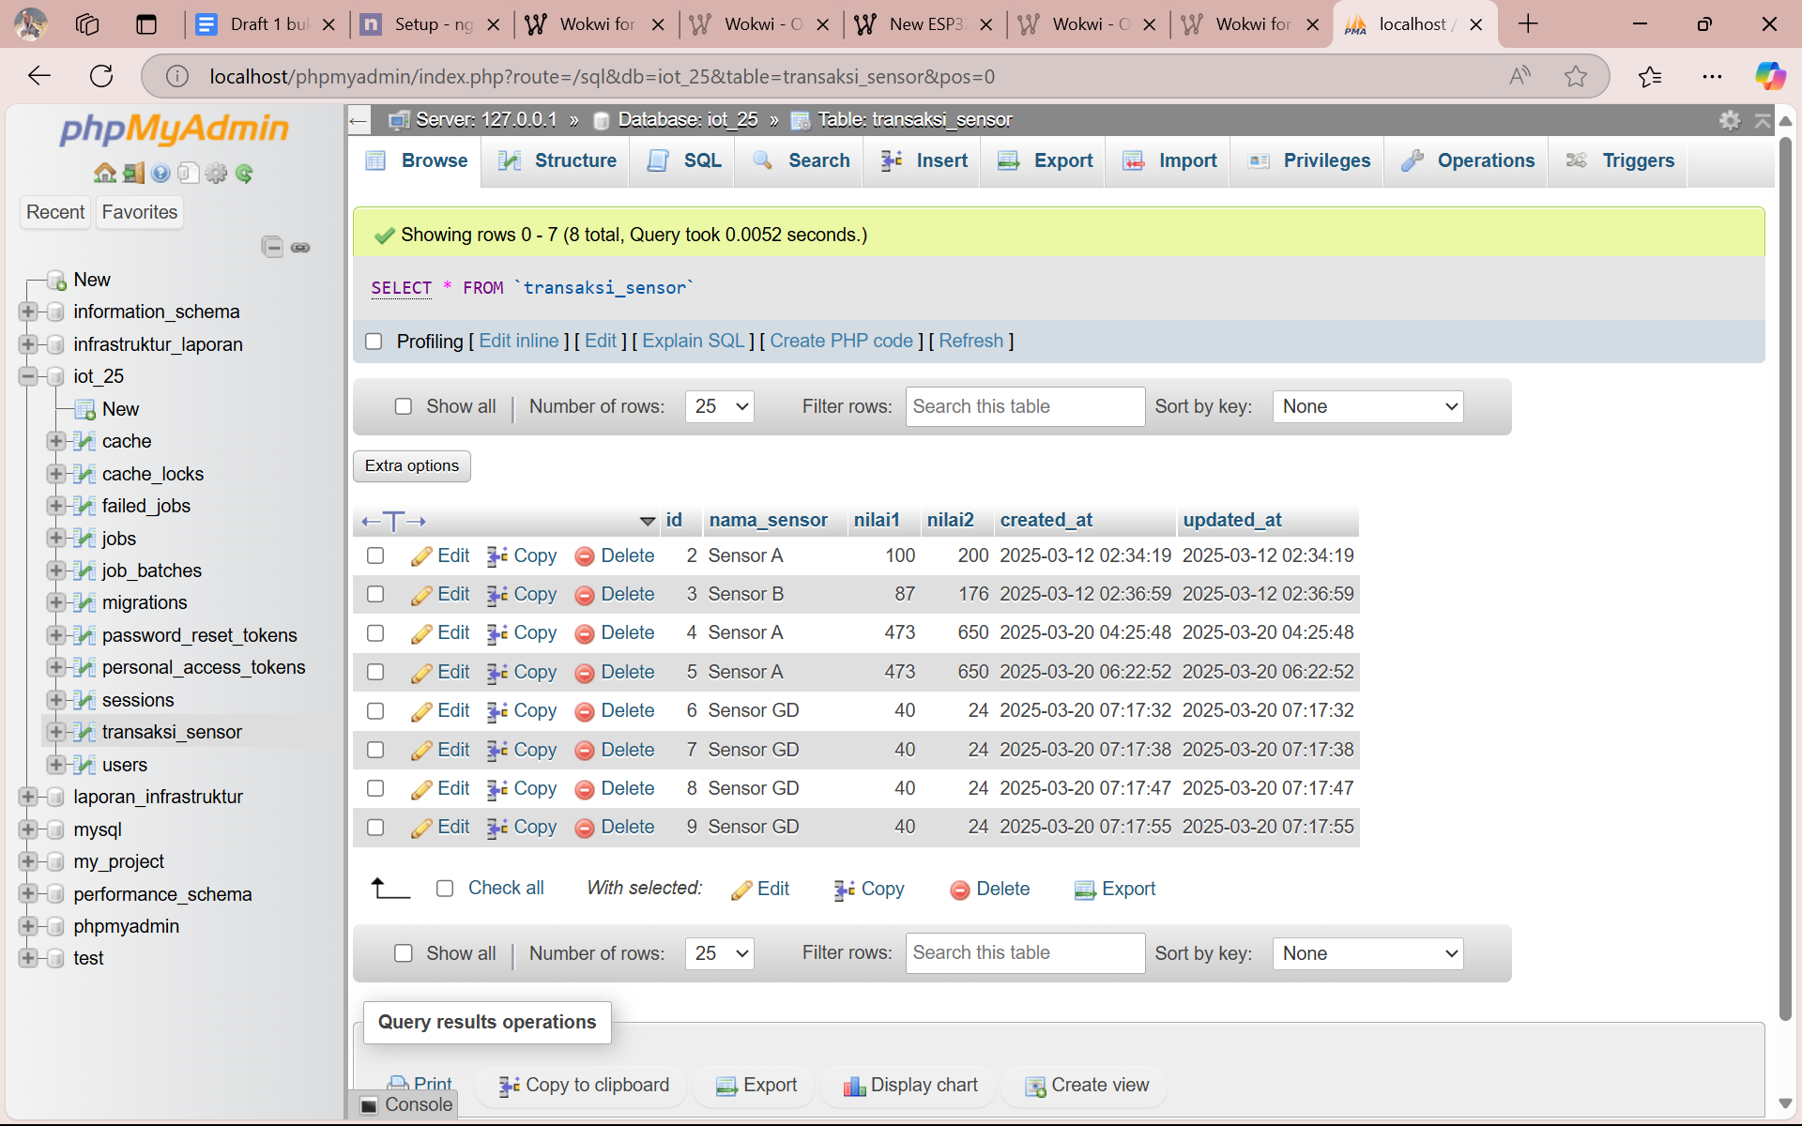

**NGROK:**

